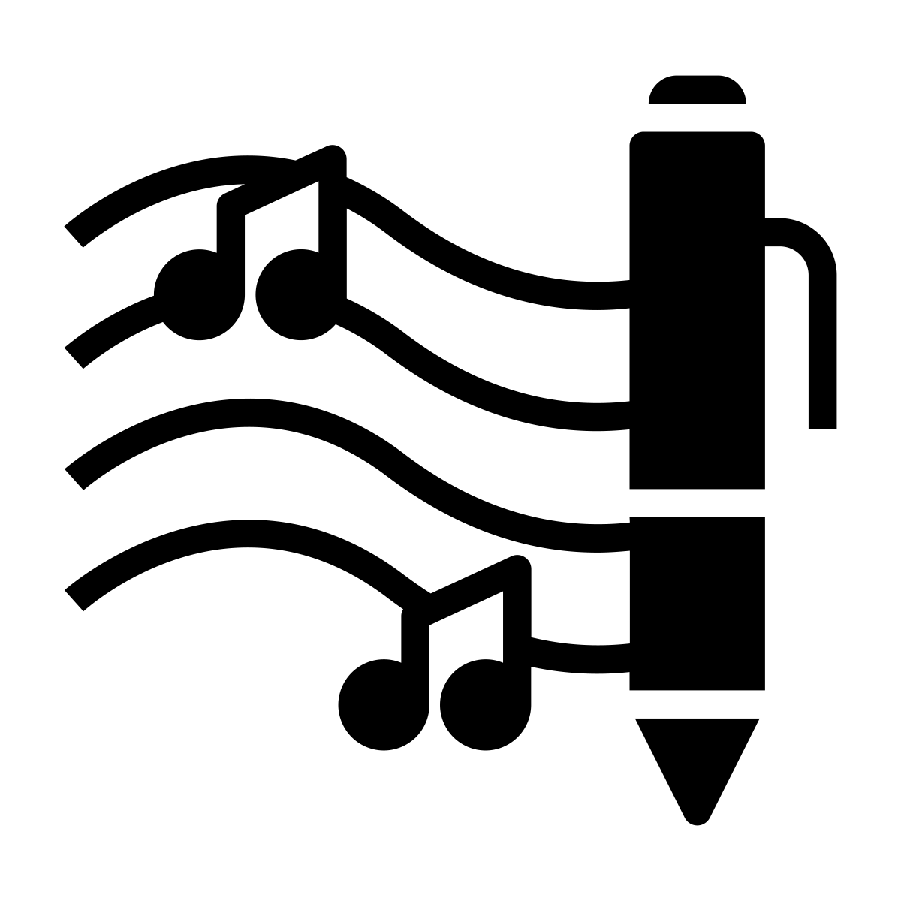
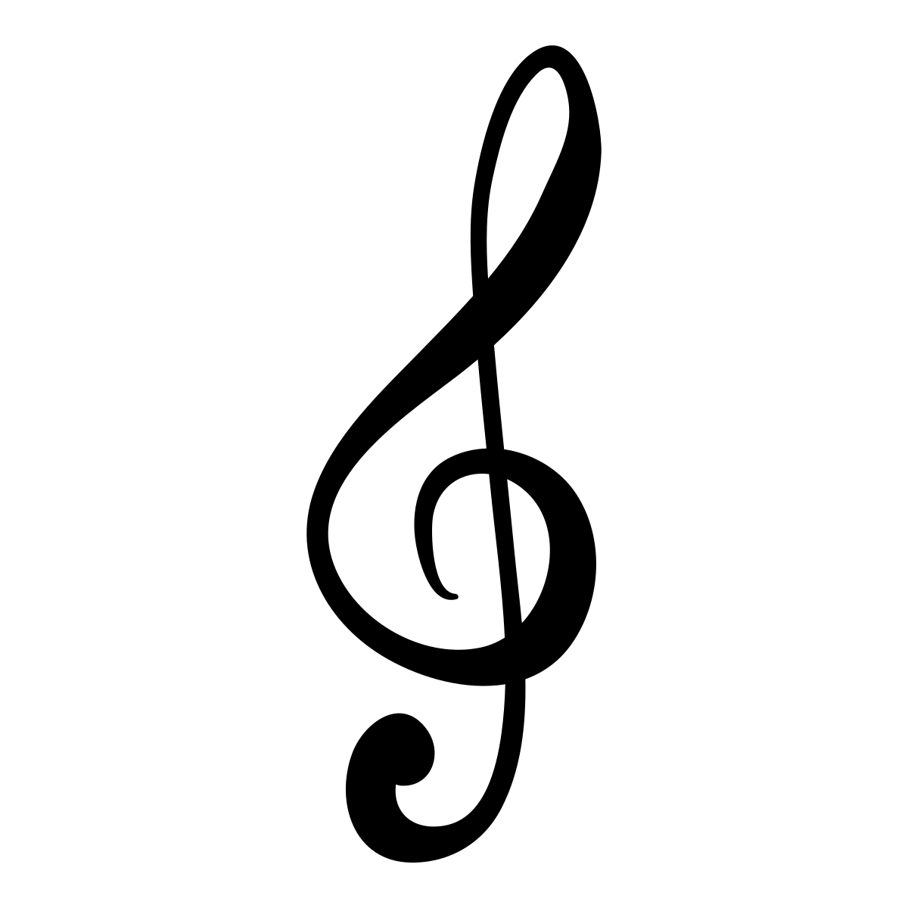

Krátké české zprávy: Rok české hudby 2024

Před poslechem:

1. Co znamenají následující výrazy? Použijte je ve větách.

▲ skladatel ▲ noty ▲ lidová hudba ▲ klasická hudba ▲ houslový klíč

Při poslechu:
2. Vyberte, co je správně.

1. Roky, které končí čtyřkou / čtyři, mají v souvislosti s českou hudbou zvláštní význam.
2. V těchto letech si připomínáme výročí probuzení / narození nebo úmrtí nejvýznamnějších českých skladatelů.
3. Mezi nejvýznamnější české skladatele patří Bedřich Smetana, Antonín Dvořák nebo Leoš / Tomáš Janáček
4. Při příležitosti Roku české hudby se konají koncerty / festivaly.
5. Koncerty představují klasickou, lidovou a novou / moderní českou hudbu.

Po poslechu:

3. Povídejte si.
1. Máte rádi hudbu? Jaký typ hudby je váš oblíbený?
2. Jaké české zpěváky, zpěvačky nebo skladatele znáte?

